SpringMVC、Tomcat是怎样完成一次Http请求的

能回答说tomcat把请求分配给springmvc，具体业务逻辑由springmvc执行，听着有些含糊。

其实这个问题只是把各自独立的内容整合在一起问而已，就把面试者难住了。要回答这个问题并不难。

首先，我们来看看Tomcat、SpringMVC各自的定位和职责。

Tomcat和SpringMVC的职责

Tomcat：The Apache Tomcat software is an open source implementation of the Java Servlet, JavaServer Pages, Java Expression Language and Java WebSocket technologies.

SpringMVC：Spring推出的基于Servlet标准的MVC框架实现。

正是因为上面的定义，程序员经常把Tomcat是一个Servlet容器，其实Tomcat实现的功能比这个要更多一些。

由上面两个的职责描述，可以看出**SpringMVC和Tomcat的结合点是Servlet**。其实**SpringMVC的DispatchServlet实现了HttpServlet**，那么SpringMVC在Tomcat看来，其实就是一个Servlet。

Tomcat和Servlet的工作原理

Tomcat作为Servlet容器，当然也可以当作web服务器直接使用，负责接收http请求和返回响应。

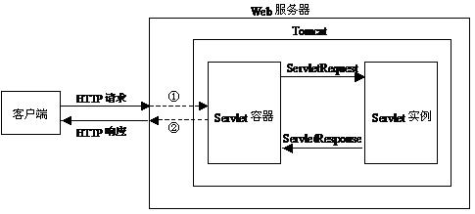

Tomcat 和 Servlet工作原理

下面，我们通过一个更细致的时序图来看一下具体工作过程：   
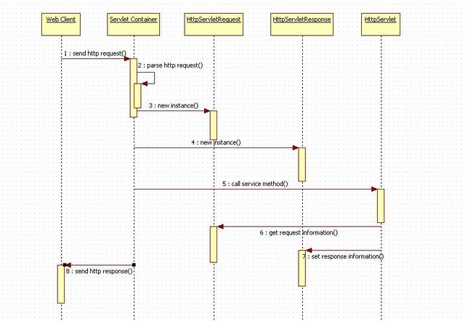

Tomcat和Servlet时序图

从上图我们看出一个Http的具体处理流程：

Web客户向Servlet容器（Tomcat）**发出Http请求**

Servlet容器分析客户的请求信息，**找到相应的HttpServlet对象进行初始化**

Servlet容器**创建一个HttpRequest对象**，将客户请求的信息封装到这个对象中

Servlet容器**创建一个HttpResponse对象**，Servlet容器调用HttpServlet对象的service方法，**把HttpRequest对象与HttpResponse对象作为参数传给 HttpServlet对象**

HttpServlet调用**HttpRequest对象的有关方法，获取Http请求信息**

HttpServlet调用**HttpResponse对象的有关方法，生成响应数据**

Servlet容器把**HttpServlet的响应结果传给Web客户**

Tomcat下Servlet的配置文件：web.xml

web.xml的作用是配置Http和Servlet之间的映射关系、filter、context参数等。这样通过这份约定的配置文件，Tomcat可以把Http请求映射到不同的Servlet实例上。所以，在Servlet时代的web.xml中，会有很多的项配置。

SpringMVC的改变

我们上面说过，SpringMVC也是Servlet的实现，只不过SpringMVC增加了一个DispatchServlet，**所有的http请求都是映射到这个Servlet上，请求进入到这个Servlet中之后，就算进入到了框架之中了，由这个Servlet来统一的分配http请求到各个Controller，**接下来的事情大家就清楚了。

PS：最后给大家几个建议：

很多人问我都SpringMVC了，为什么还需要学习Servlet，这篇文章如果能加副标题，我就会把它加上。嗯，我就把定为标题算了。

技术的学习一定要细心一点，多提问，举个例子，http服务器、web服务器、应用服务器，这些大家常常用到的名字，到底有什么区别。